Guía de trabajo
Ámbito: Comunicación Integral | Nivel: Pre kínder
Núcleo: Lenguaje verbal.  Habilidad: Comprensión oral. | OA: Comprender contenidos explícitos de textos literarios, a partir de la escucha atenta.

Instrucción: Lee con atención el texto “Tomàs”, y pide a tu hijo que escuche con atención. Luego léele a tu hijo las preguntas y solicítale que encierren la respuesta correcta, felicítalo cuando termine.
Tomás

Tomás es un gato gordo.
A él le gusta jugar mucho todo el día.
Come pescado y caza ratones.

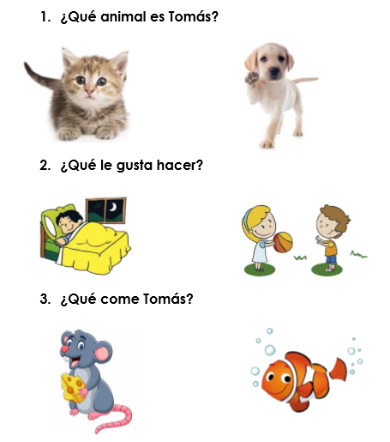

Guía de trabajo
Ámbito: Comunicación Integral | Nivel: Pre kínder
Núcleo: Lenguaje verbal.  Habilidad: Comprensión. | OA: Comprender textos orales como instrucciones, en distintas situaciones comunicativas.

Instrucción: Léale a su hijo de manera pausada cada una de las frases, de manera que pueda ir comprendiendo la instrucción.
Rodea: hacer un circulo alrededor del dibujo.
Tacha: hacer una raya al dibujo

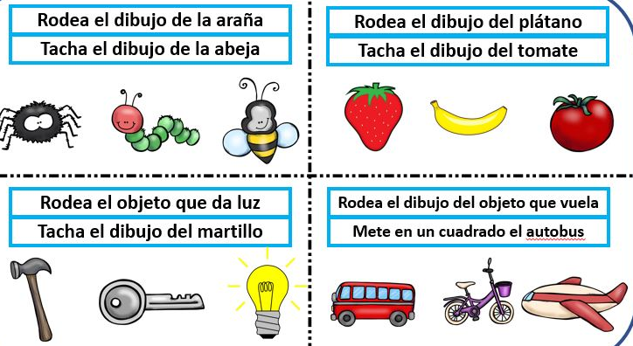

Guía de trabajo
Ámbito: Comunicación Integral | Nivel: Pre kínder
Núcleo: Lenguaje verbal.  Habilidad: Comprensión oral. | OA: Comprender textos orales como instrucciones, en distintas situaciones comunicativas.

Instrucción: Léale a su hijo de manera pausada el texto, de manera que pueda ir comprendiendo la instrucción. Luego pinta según la instrucción, no olvides respetar los márgenes. Felicítelo por su trabajo.

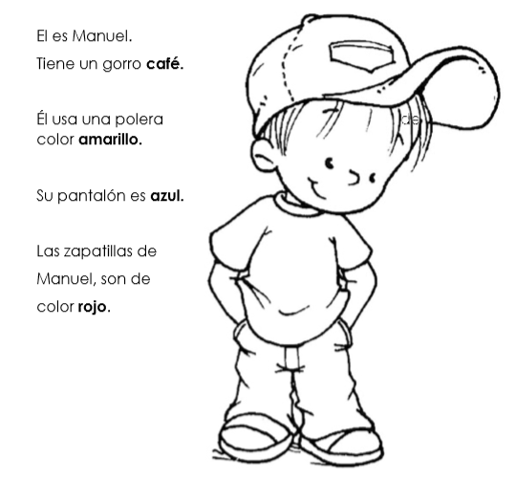

Guía de trabajo
Ámbito: Comunicación Integral | Nivel: Pre kínder
Núcleo: Lenguaje verbal.  Habilidad: Expresión gráfica. | OA: Representar trazos simples.

Instrucción: Pídale que repase con su dedo índice el trazo que deberá realizar. Luego indíquele que grafique con el lápiz los trazos punteados. Felicítelo por su trabajo.
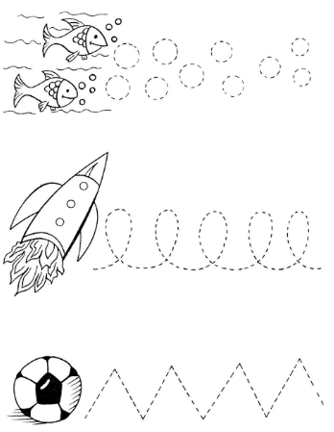

Ámbito: Comunicación Integral | Nivel: Pre kínder
Núcleo: Lenguaje verbal | OA: Representar trazos simples.  Habilidad: Expresión gráfica.

Instrucción: Pídale que repase con su dedo índice el trazo que deberá realizar. Luego indíquele que grafique con el lápiz los trazos punteados. Felicítelo por su trabajo.
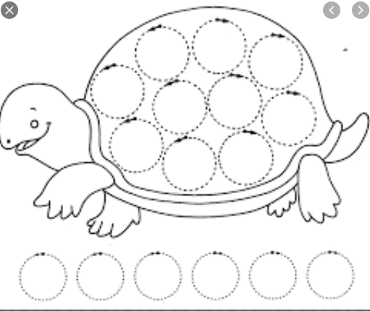

COMO MANTENER
UNA BUENA DISPOSICION
DURANTE LA CUARENTENA

- Respetando las actividades individuales, si está ordenado, mantenerlo igual, dejando limpio mi lugar de trabajo escolar. Cooperando con no ensuciar en donde ya hicieron aseo.
- Manteniendo la calma, si algo no me gusta lo digo, evito pelear, como la campaña sin golpes del Colegio, las situaciones se arreglan conversando.
- Siendo atento con el otro, como cuando nos tratamos con cariño en el colegio.
- Pidiendo las cosas por favor, con respeto y cariño.
- Dar las gracias por los favores que te hagan, aunque lo digas muchas veces al día.
- Planificar roles para las responsabilidades de la casa, como por ejemplo: cada uno es responsable de hacer la cama en la que durmió, dejar ordenado el baño luego que lo he ocupado.
- Aceptando los gustos y preferencias de todos los miembros de la casa, teniendo un horario para ver televisión y no cambiar el canal por qué no me gusta el programa.
- Mantener el orden y limpieza en los espacios compartidos, dejando ordenadas mis guías y libros de estudio, dejando lavado y guardado el plato en el cual comí, dejando la ropa sucia donde corresponde.
- Hacer actividades para liberar tensiones (juegos de naipes, películas, comidas, entre otros).

EL ESCUDO PROTECTOR CONTRA EL
REY VIRUS
Había una vez un rey muy apestoso llamado Virus, que vivía escondido en cualquier lugar del mundo. Este Rey, tenía muchas ganas de agrandar su reino.
Entonces subió a un avión y al bajar en cada ciudad comenzó a apestar a la gente de todo el planeta.
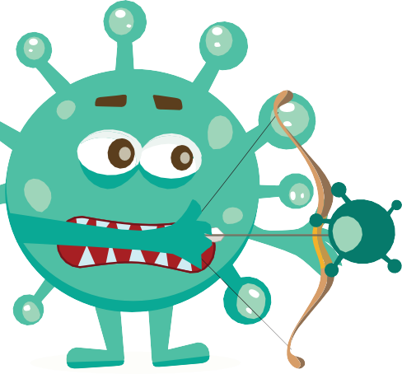

Así, cuando llegaba el Rey Virus, muchas personas comenzaron a enfermarse de gripe.
¡Por suerte estaban los doctores que cuidaban con dedicación a los enfermos!

Cuando alguien se enfermaba, le pedían que se quedara en su casa, rodeado de mucho amor y con toda su familia, hasta que se sintiera mejor. Era la forma de no contagiar.
Un día, para poder vencer al Rey Virus, decidieron cerrar Los Colegios y Jardines Infantiles.
Los niños se pusieron muy tristes porque querían ver a sus amigos.
Entonces, una idea superpoderosa surgió para ayudar a los doctores: ¡EL ESCUDO PROTECTOR!
El escudo protector se activa con 4 simples pasos:

1 dedos abrazados un rato con Agua y con Jabón.

2 Manos con alcohol en gel para dar aplausos ¡Clap, clap, clap

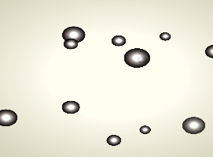
3 ¡saludos de lejos!

4 Si hay tos… ¡que sea en el codo¡

Fue así, que todos se unieron, los niños y los adultos siguiendo las Reglas del ESCUDO PROTECTOR, logrando derribar al Rey Virus del Colegio y la Ciudad, pudiendo volver al Colegio a divertirse y Aprender todos Juntos.

Percepciones de diferencias:
El análisis de dos dibujos aparentemente iguales exige una capacidad de atención y método en el análisis y observación.

1.- Busca las diferencias en cada pareja de imagen

